***Практическая работа № 4***

**СОЗДАНИЕ КОЛЛАЖА**

Для выполнения задания необходимо:

1. либо создать коллаж по приведенным образцам (порядок работы в видео по ссылкам);
2. либо создать собственный коллаж (приложить исходные фото).

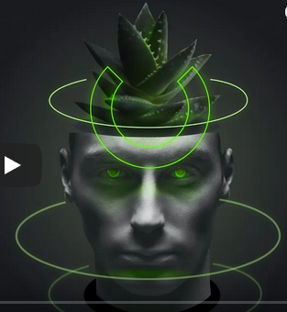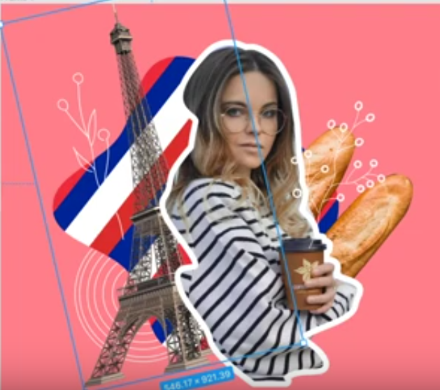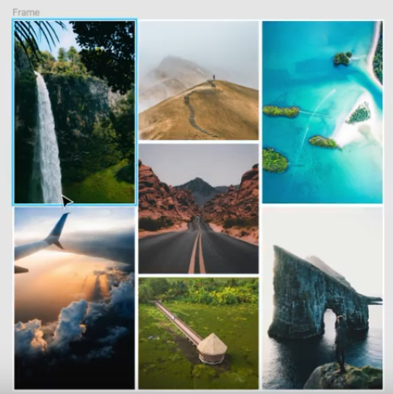

**Как обрезать картинку в фигме**  
Для этого необходимо создать маску:

* Перенести картинку в проект
* Создать фигуру по размеру нужной обрезки (обвести пером)
* Выделить оба слоя, затем использовать клавиатурное сокращение Ctrl + Alt + M – маска готова.

Важно, чтобы в иерархии картинка была выше, чем фигура.

**Ссылки на уроки по созданию коллажа:**

1. <https://www.youtube.com/watch?v=CMUyZFt0lbg&list=PLif_Vdr285B45WeOD3Co2GWtUMonUoI0z&index=1>
2. <https://www.youtube.com/watch?v=jtcu4nrqFAs&list=PLif_Vdr285B45WeOD3Co2GWtUMonUoI0z&index=2>
3. <https://www.youtube.com/watch?v=175N5-igTKg&list=PLif_Vdr285B45WeOD3Co2GWtUMonUoI0z&index=3>